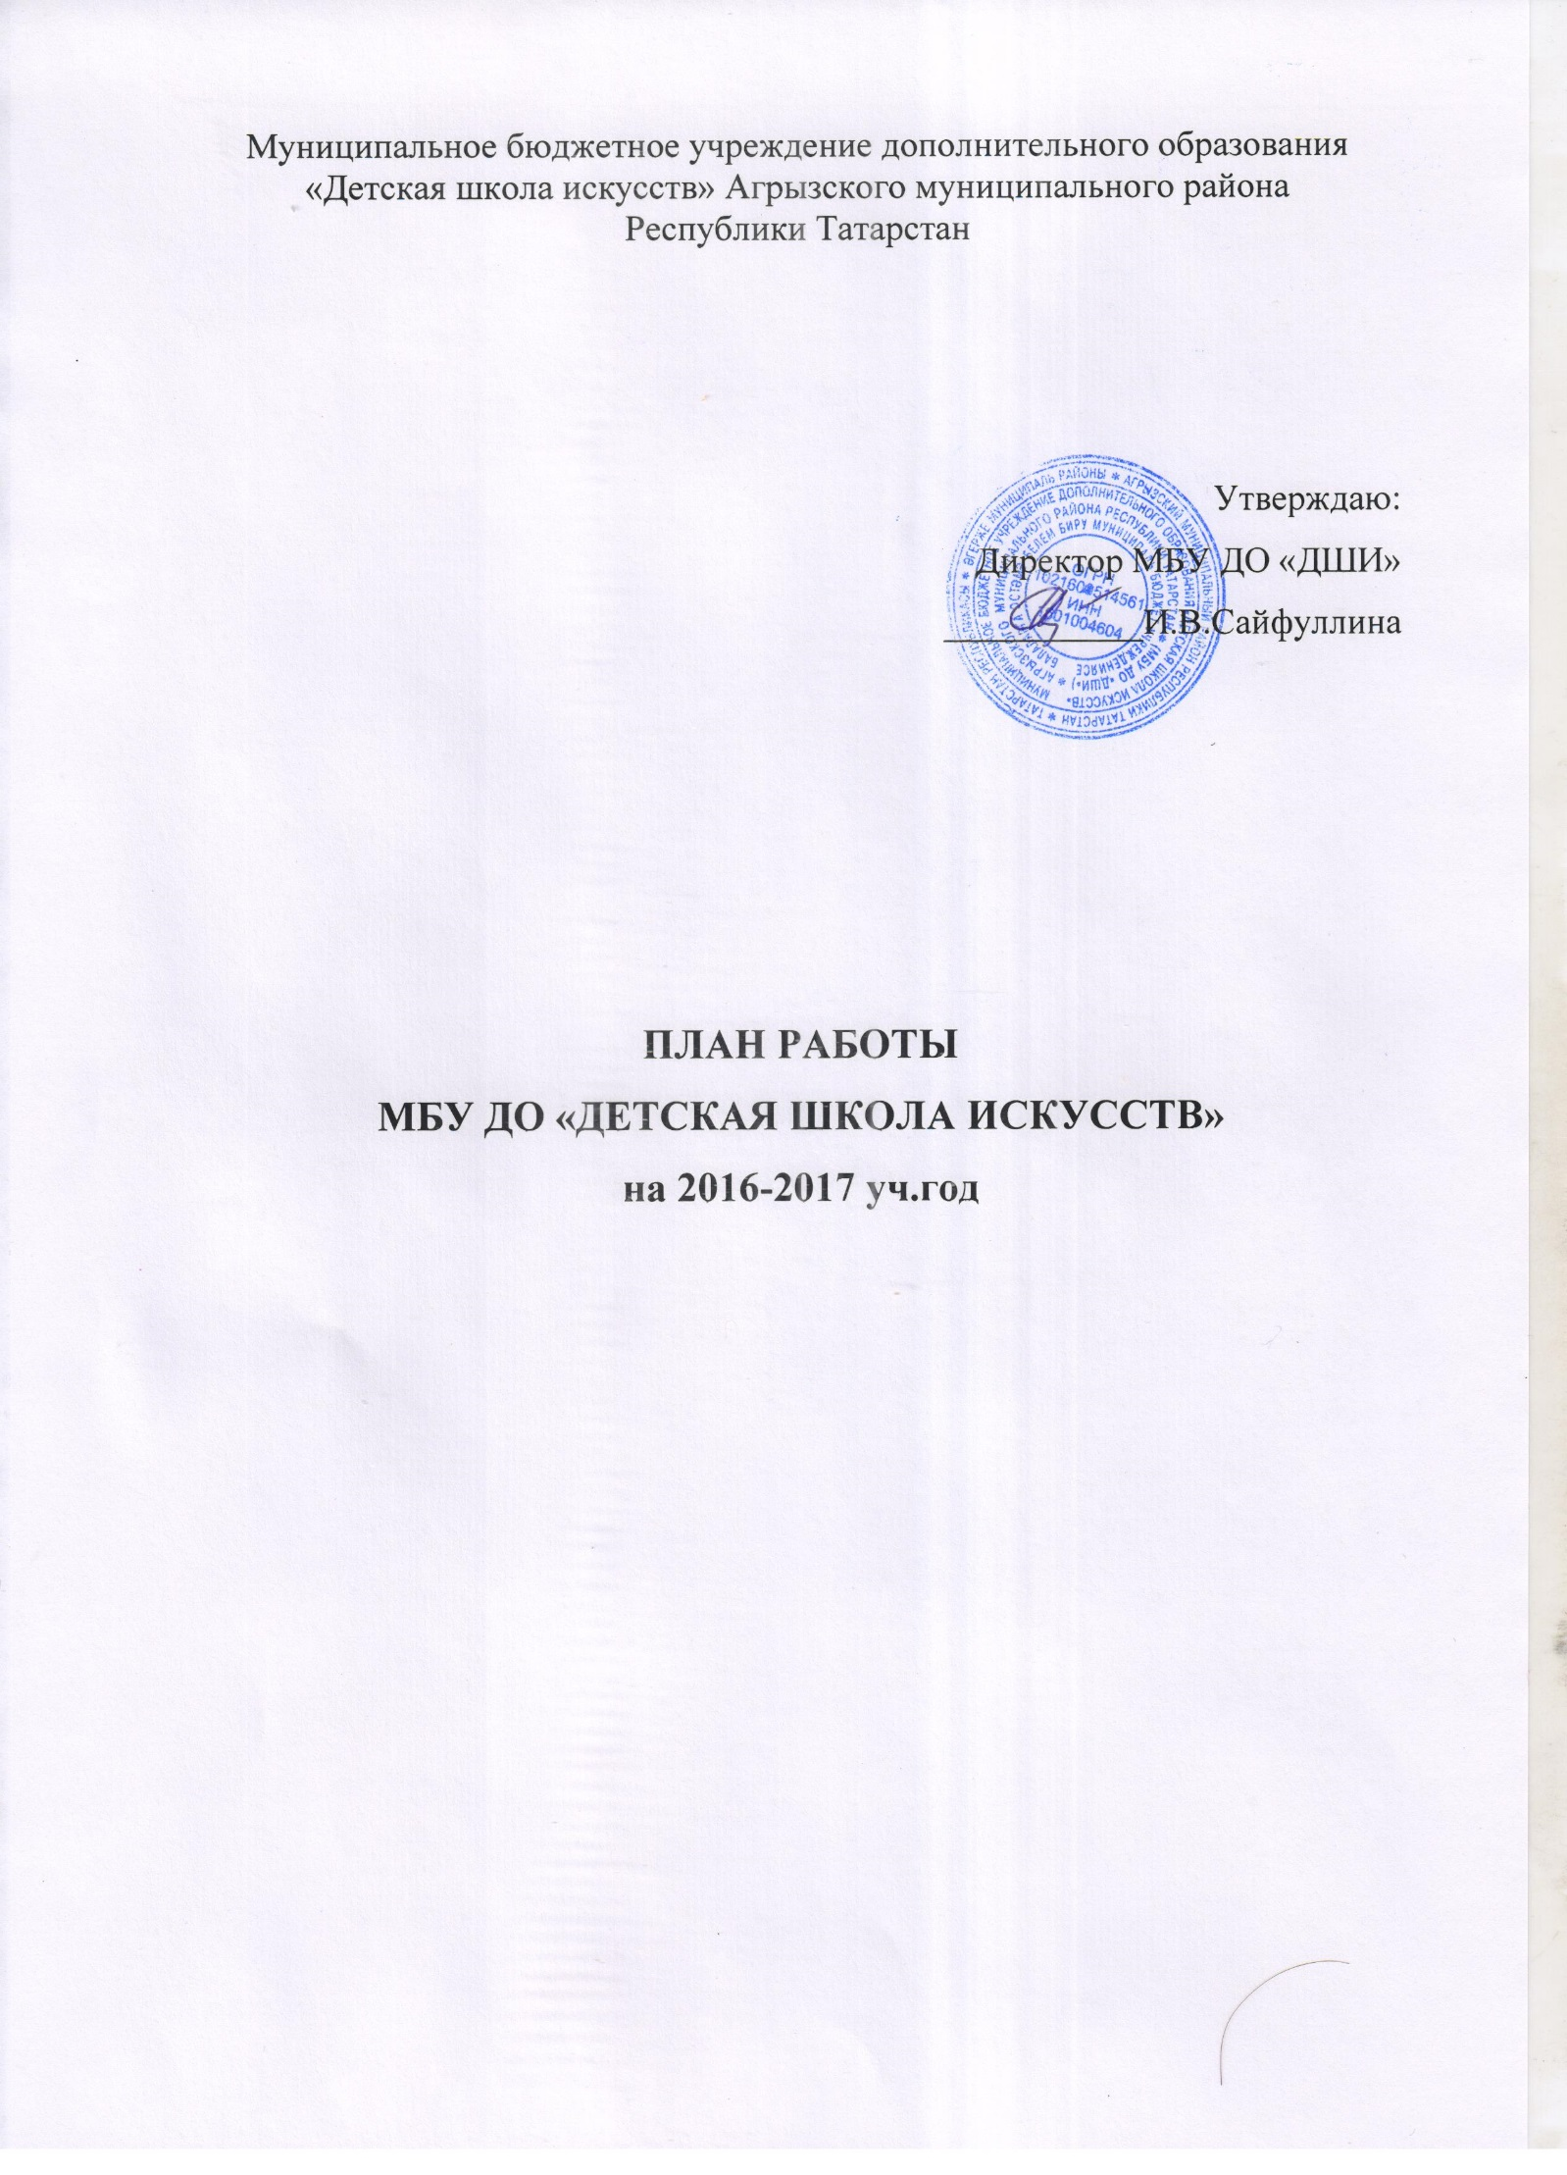
ПЛАН РАБОТЫ на 2016- 2017 уч. год
МЕТОДИЧЕСКАЯ РАБОТА
Проектная деятельность
№ | Мероприятие | Срок выполнения | Ответственный
1

Аттестации преподавателей

№ | Мероприятие | Срок выполнения | Ответственный
1 | Аттестация на первую квалификационную категорию:  - Шаймарданова Т.А.  - Вагапова Э.Р.  - Валеева Э.М.  - Куклина Е.Н. | Январь | Аттестационная комиссия город Казань
2 | Аттестация на высшую квалификационную категорию:  - Кумерова Ф.Ф.  - Сайфуллина И.В.  - Вагапова Л.Х.  - Рыкова Л.Ш. | Январь | Аттестационная комиссия город Казань

ПЛАН РАБОТЫ ДШИ
на I четверть 2017-2018 уч. год

Школьные методические объединения, методические советы,
педагогические совещания
№ | Мероприятие | Срок выполнения | Ответственный
1 | Педсовет по планам работы ДШИ на учебный год | 29.08.2017 | Сайфуллина И.В.
2 | Пед. совещание по текущим вопросам | Еженедельно, вторник | Сайфуллина И.В.
3 | Методический совет по планам методической работы | 29.08.2017 | Кумерова Ф.Ф.
4 | Методические объединения по планам работы отделений | 29.08.2017 | Зав. отделениями
5 | Педсовет по итогам I четверти | 31.10.2017 | Сайфуллина И.В.

МЕТОДИЧЕСКИЕ СООБЩЕНИЯ

№ | Мероприятие | Срок выполнения | Ответственный
1 | «Волнение перед концертным выступлением» | 17.10.2017 | Куклина Е.Н.

ВНУТРИШКОЛЬНАЯ РАБОТА

№ | Мероприятие | Срок выполнения | Ответственный
1 | Лекция, посвященная творчеству художника Айвазовского | 21.09.2017 | Закирова Л.Р.
2 | Мастер- класс преподавателя ДШИ № 2 г.Казань Гарифзяновой С.А. | 26.09.2017 | Кумерова Ф.Ф.
3 | Интернет- конкурс «Созвездие» | 02.10.2017 | Мухаметзянова Ю.А.  Загидуллина А.Ф.
4 | Выставка рисунков «Моя любимая бабушка» | 02.10.2017 | Гаврилов О.В.  Шаймарданова Т.А.
5 | Праздник для первоклассников:  - «Посвящение в юные художники»  - «Посвящение в юные музыканты»  - «Посвящение в юные танцоры» | 25.10.2017  26.10.2017  30.10.2017 | Шаймарданова Т.А.  Куклина Е.Н.  Сырцова А.И.  Перевощикова А.А.
6 | Конкурс этюдов (отделение фортепиано) | 24.10.2017 | Дадуш А.Р.
 | Конкурс этюдов (отделение скрипка) | 24.10.2017 | Загидуллина А.Ф.
 | Выставка рисунков «Моя золотая осень» | 24.10.2017 | Гаврилов О.В.  Шаймарданова Т.А.

Контрольные зачеты, прослушивания, просмотры

№ | Мероприятие | Срок выполнения | Ответственный
1 | Технические зачеты | 23-28.10.2017 | Зав. отделениями
2 | Просмотры работ на отделения ИЗО | 23-28.10.2017 | Шаймарданова Т.А.

ВНЕШКОЛЬНАЯ РАБОТА

№ | Мероприятие | Срок выполнения | Ответственный
1 | Фестиваль марийской музыки | 23.09.2017 | Кумерова Ф.Ф.
2 | Общегородской концерт «Сердце, тебе не хочется покоя» | 03.10.2017 | Сайфуллина И.В.
3 | Всероссийский конкурс преподавателей «Призвание» | 13.10.2017 | Салахеева Г.Н.
4 | Городской конкурс рисунков «Агрыз- город железнодорожников» | 25.10.2017 | Шаймарданова Т.А.
5 | Региональный конкурс «Звени, Есенинская Русь» | 27.10.2017 | Шаймарданова Т.А.

РАБОТА С РОДИТЕЛЯМИ

№ | Мероприятие | Срок выполнения | Ответственный
1 | Родительские собрания вновь поступивших учащихся | 05-06.09.2017 | Сайфуллина И.В.

ПЛАН РАБОТЫ ДШИ
на II четверть 2016-2017 уч. год

Школьные методические объединения, методические советы,
педагогические совещания

№ | Мероприятие | Срок выполнения | Ответственный
1 | Пед. совещание по текущим вопросам | Еженедельно, вторник | Сайфуллина И.В.
2 | Методический совет | 03.11.2017 | Кумерова Ф.Ф.
3 | Методические объединения по планам работы отделений | 03.11.2017 | Зав. отделениями
4 | Педсовет по итогам II четверти | 25.12.2017 | Сайфуллина И.В.

МЕТОДИЧЕСКИЕ СООБЩЕНИЯ

№ | Мероприятие | Срок выполнения | Ответственный
1 | «Работа над полифонией в старших классах» | 14.11.2017 | Вагапова Э.Р.
2 | Научный доклад по теме: «Особенности татарского традиционного исполнительства на скрипке» | 17.11.2017 | Загидуллина А.Ф.
3 | «Психологический климат на уроке специальности» | 28.11.2017 | Рыкова Л.Ш.
4 | «Современные технологии в обучении домриста (игра под минус)» | 05.12.2017 | Федорова В.В.

ВНУТРИШКОЛЬНАЯ РАБОТА

№ | Мероприятие | Срок выполнения | Ответственный
1 | Общероссийская акция «Ночь искусств» | 03.11.2017 | Сайфуллина И.В.
2 | Концерт учащихся отделения хореографии «Декабрьские вечера» | 01.12.2017 | Перевощикова А.А.
3 | Мастер- класс для учащихся коррекционной школы | 05.12.2017 | Валеева Э.М.  Гаврилов О.В.  Шаймарданова Т.А.
4 | Концерт учащихся народного отделения | 08.12.2017 | Мухаметзянова Ю.А.
5 | Выставка поделок к Новому году | 15.12.2017 | Валеева Э.М.
6 | Музыкально- поэтический вечер «Чарующие звуки природы» | 15.12.2017 | Загидуллина А.Ф.

Контрольные зачеты, прослушивания, просмотры

№ | Мероприятие | Срок выполнения | Ответственный
1 | Академические зачеты (все отделения) | 13-22.12.2017 | Зав. отделениями
2 | Прослушивание выпускников | 13-22.12.2017 | Зав. отделениями
3 | Просмотры работ на отделения ИЗО | 13-22.12.2017 | Шаймарданова Т.А.

ВНЕШКОЛЬНАЯ РАБОТА

№ | Мероприятие | Срок выполнения | Ответственный
1 | Общегородской конкурс рисунков «Железная дорога будущего» | 10.11.2017 | Шаймарданова Т.А.
2 | Участие преподавателя на республиканском семинаре «Особенности татарского традиционного исполнительства на скрипке» | 20.11.2017 | Загидуллина А.Ф.
3 | Всероссийский конкурс «Карапуз шоу» УР | 27.11.2017 | Кумерова Ф.Ф.
4 | Общегородской концерт ко Дню Матери | 24.11.2017 | Сайфуллина И.В.
5 | Республиканский конкурс «Город творчества» г. Нижнекамск | 30.11.2017 | Кумерова Ф.Ф.
6 | Региональный конкурс «Поверь в мечту» | 09.12.2017 | Кумерова Ф.Ф.
7 | Межрегиональный детский фестиваль конкурс «Йолдызлар- янгыры» | 15.12.2017 | Салахеева Г.Н.

РАБОТА С РОДИТЕЛЯМИ

№ | Мероприятие | Срок выполнения | Ответственный
1 | Родительские собрания по итогам первого полугодия | 18-23.12.2017 | Сайфуллина И.В.

ПЛАН РАБОТЫ ДШИ
на III четверть 2016-2017 уч. год

Школьные методические объединения, методические советы,
педагогические совещания

№ | Мероприятие | Срок выполнения | Ответственный
1 | Пед. совещание по текущим вопросам | Еженедельно, вторник | Сайфуллина И.В.
2 | Методический совет | 16.01.2018 | Кумерова Ф.Ф.
3 | Методические объединения по планам работы отделений | 16.01.2018 | Зав. отделениями
4 | Педсовет по итогам III четверти | 29.03.2018 | Сайфуллина И.В.
МЕТОДИЧЕСКИЕ СООБЩЕНИЯ

№ | Мероприятие | Срок выполнения | Ответственный
1 | Открытый урок по ритмике | 14.03.2018 | Перевощикова А.А.
ВНУТРИШКОЛЬНАЯ РАБОТА

№ | Мероприятие | Срок выполнения | Ответственный
1 | Встреча с депутатом Когогиной А. Концерт | 31.01.2018 | Сайфуллина И.В.
2 | Выставка рисунков «Зима. Дни и ночи» | 16.01.2018 | Шаймарданова Т.А.
3 | Выставка рисунков «Парный портрет» | 30.01.2018 | Шаймарданова Т.А.
4 | Выставка открыток «Валентинки» | 13.02.2018 | Валеева Э.М.
5 | Вечер традиционного исполнительства (отделение скрипка) | 22.02.2018 | Загидуллина А.Ф.
6 | Конкурс рисунков «Моя семья» | 20.03.2018 | Шаймарданова Т.А.

Контрольные зачеты, прослушивания, просмотры

№ | Мероприятие | Срок выполнения | Ответственный
1 | Технические зачеты (все отделения) | 07-14.03.2018 | Зав. отделениями
2 | Прослушивание выпускников | 07-14.03.2018 | Зав. отделениями
3 | Просмотры работ на отделения ИЗО | 07-14.03.2018 | Шаймарданова Т.А.

ВНЕШКОЛЬНАЯ РАБОТА

№ | Мероприятие | Срок выполнения | Ответственный
1 | Республиканская конференция «Растим патриотов России» | 18.01.2018 | Салахеева Г.Н.
2 | Региональный семинар «Классическая гитара» | 26.01.2018 | Федорова В.В.
3 | Общегородское мероприятие по профилактике безнадзорности и правонарушений. Выставка плакатов и рисунков | 31.01.2018 | Шаймарданова Т.А.  Гаврилов О.В.
4 | Региональный конкурс по ИЗО «Мои родители работают на РЖД» | 07.02.2018 | Шаймарданова Т.А.
5 | Международный конкурс «Виват Казань» | 17.02.2018 | Салахеева Г.Н.
6 | Общегородское мероприятие ко Дню Защитника Отечества | 22.02.2018 | Салахеева Г.Н.
7 | Международный телевизионный конкурс «Талант 2018» | Февраль | Мухаметзянова Ю.А.
8 | Концерт на выборах перед избирателями | 18.03.2018 | Сайфуллина И.В.
9 | Республиканский конкурс «Домра прикс» | 18.03.2018 | Федорова В.В.
10 | Международный конкурс «Живой родник» | 24.03.2018 | Кумерова Ф.Ф.
11 | Республиканский конкурс «Арча ягы- данлы Тукай ягы» | 27.03.2018 | Кумерова Ф.Ф.
12 | Республиканский конкурс «Мон чишмасе» | 27.03.2018 | Вагапова Л.Х.

ПЛАН РАБОТЫ ДШИ
на IV четверть 2016-2017 уч. год

Школьные методические объединения, методические советы,
педагогические совещания

№ | Мероприятие | Срок выполнения | Ответственный
1 | Пед. совещание по текущим вопросам | Еженедельно, вторник | Сайфуллина И.В.
2 | Методический совет | 03.04.2018 | Кумерова Ф.Ф.
3 | Методические объединения по планам работы отделений | 03.04.2018 | Зав. отделениями
4 | Педсовет по итогам IV четверти | 04.06.2018 | Сайфуллина И.В.

ВНУТРИШКОЛЬНАЯ РАБОТА

№ | Мероприятие | Срок выполнения | Ответственный
1 | Конкурс татарских пьес (баян, аккордеон) | 13.04.2018 | Мухаметзянова Ю.А.
 | Лекция-концерт, посвященная творчеству Вивальди | 19.04.2018 | Кондакова Е.М.
2 | Лекция-концерт, посвященная творчеству татарских композиторов | 20.04.2018 | Вагапова Л.Х.
3 | Выставка рисунков по произведениям Л.Н.Толстого | 24.04.2018 | Шаймарданова Т.А.
4 | Концерт «Мелодии из мультфильмов и кинофильмов» | 26.04.2018 | Федорова В.В.
5 | Лекция-концерт «В стране духовых инструментов» | 03.05.2018 | Куклина Е.Н.
6 | Отчетный концерт школы | 18.05.2018 | Вагапова Э.Р.  Рыкова Л.Ш.  Садыкова Л.Р.

Контрольные зачеты, прослушивания, просмотры

№ | Мероприятие | Срок выполнения | Ответственный
1 | Выпускные экзамены | 29.04-17.05.2018 | Кумерова Ф.Ф.
2 | Академические зачеты (все отделения) | 13-18.05.2018 | Зав. отделениями
3 | Допуск выпускников | 15-19.05.2018 | Зав. отделениями
4 | Просмотры работ на отделения ИЗО | 13-18.05.2018 | Шаймарданова Т.А.

ВНЕШКОЛЬНАЯ РАБОТА

№ | Мероприятие | Срок выполнения | Ответственный
1 | Всероссийский конкурс «Открытие» | 02.04.2018 | Шаймарданова Т.А.
2 | Республиканский конкурс «Созвездие» | 09.04.2018 | Салахеева Г.Н.
3 | Всероссийский конкурс «Мужское братство» | 04.04.2018 | Куклина Е.Н.
4 | Мастер- класс с учащимися школы в г.Наб.Челны с преподавателями из фонда «Новые имена» Дениса Мацуева | 10.04.2018 | Сайфуллина И.В.
5 | Всероссийский конкурс «Бэхетле балачак» | 20.04.2018 | Кумерова Ф.Ф.
6 | Всероссийский конкурс «Юность шоу» | 27.04.2018 | Кумерова Ф.Ф.
7 | Республиканский конкурс «Я рисую как Шишкин» | 15.05.2018 | Шаймарданова Т.А.  Гаврилов О.В.

РАБОТА С РОДИТЕЛЯМИ

№ | Мероприятие | Срок выполнения | Ответственный
1 | Родительские собрания по итогам второго полугодия | 15-24.05.2018 | Сайфуллина И.В.

